Интересующиеся археологией могут пройти по найденным нами (школьниками) памятникам эпохи поздней бронзы. Поселений т.н. «срубной» культуры вокруг села найдено три. 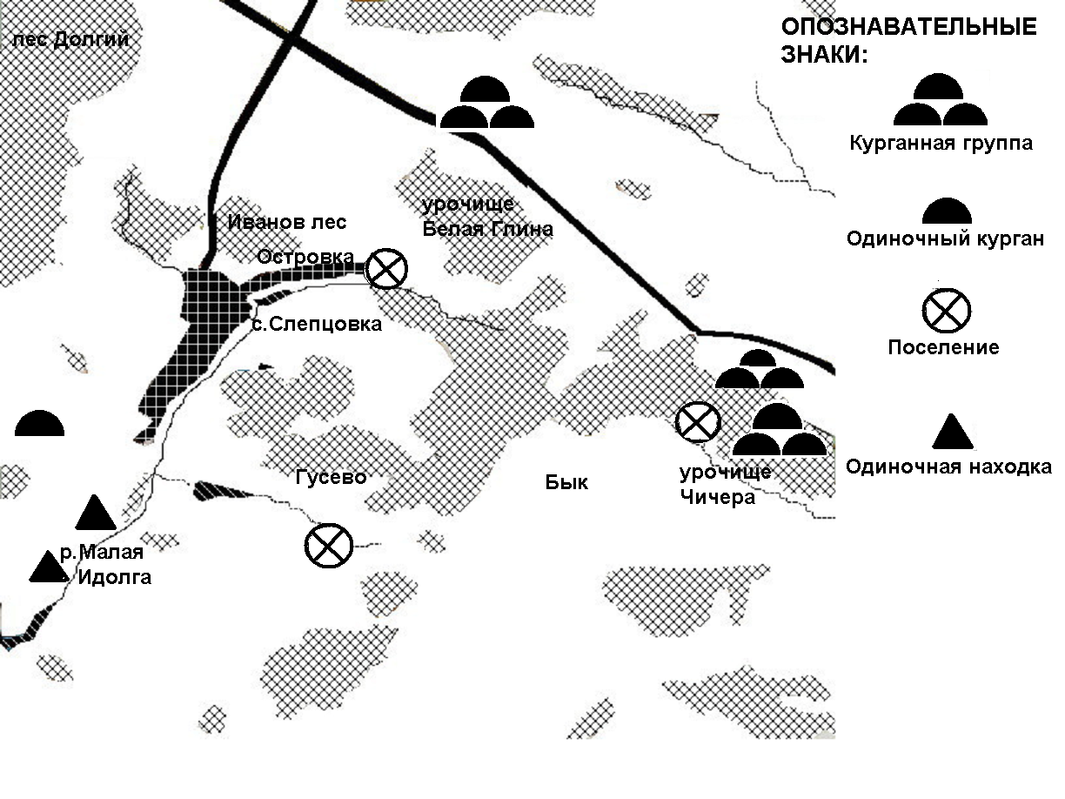
На левом берегу Гусевского ручейка следы поселения средних размеров видны на пашне. Школьниками найдены кремнёвый наконечник мотыги, обломок «тёрочника» (приспособление для ручного перетирания зерна) и фрагменты керамики. Там же ранее была найдена целая зернотёрка (очень редкая находка). Поселение существовало в поздний период (около XIV в до н.э.). Небольшое срубное поселение было и в верховьях М.Идолги, на дальнем краю села, у родника (сейчас там брошенные огороды), там встречается много отщепов кремня и кварцита.
Наконец в урочище Чичера, на мысу, образованном слиянием двух оврагов, среди родников в течение нескольких веков располагалось обширное (не менее гектара) поселение (появилось более 3,5 тыс лет назад). К сожалению, оно разрушено посадкой леса (глубина борозд достигала 1 м, ширина 1,5 м). Сейчас там лес.
Пробные раскопы дают большой объём костей и керамики. Бронзовых предметов не найдено.
Множество случайных отдельных находок срубной керамики доказывает, что в округе были и другие поселения, возможно размытые Малой Идолгой.
Кроме того, известны три курганные группы и два одиночных кургана.
В урочище Чичера, в лесу небольшая (3-5 насыпей) курганная группа «срубников». Несколько севернее, на водоразделе среди пашни многочисленная группа курганов (не менее 15) вероятно принадлежавшая разным народам. Ближе к перекрёстку, у самой дороги, два кургана кочевников. Третий, видимо, под поворотом «бетонки». Два одиночных (скорее всего тоже кочевников) на пашне западнее села, на одном – геодезический знак.

